PAGRICOM SRL TG. JIU Sediu: B.dul Ecaterina Teodoroiu nr. 80 Tg. Jiu
Distribuitor de aparate de măsură şi control fabricaţie Reg. Com: J18/1860/1994
MIB-Germania, , elemente hidraulice IMPORT,, frine si CUI: RO 6819951
cuplaje electromagnetice, arcuri , lanturi Gall, perii colectoare Tel: 0374902356 Mobil : 0748.412761
tip bujie, motoare electrice, furtune hidraulice, inele siguranta Fax: 0351.804742
arbore-alezaj, articulatii sferice, filtre hidraulce, curele , E-mail pagricom@yahoo.com
perii colectoare scule electrice Web: pagricom.bizoo.ro

Nr……………/………….2012

PREZENTARE GENERALA ARCURI

- ARCURI ELICOIDALE

- Arcuri compresiune ( cilndrice, conice, biconice cu sirma rotunda si patrata)

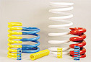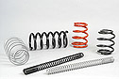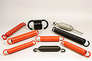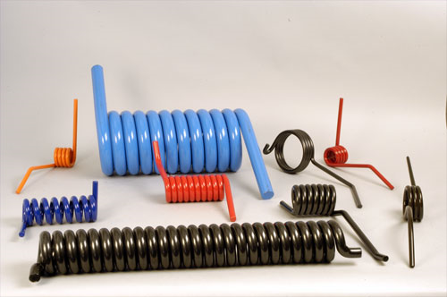

- Arcuri de tractiune ( cu ochiuri sub orice forma)
- Arcuri de torsiune (normale, duble, cu orice tip de tulpină, bare de torsiune, etc )
- Arc tip banda ( în orice formă de spirale Arhimede )

B ARCURI DISC

- Arcuri disc tip A, B si C conform DIN 2093, cu diametre cuprinse intre 8-600 mm
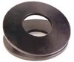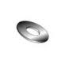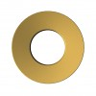

Produsele sunt din import si sunt de o calitate deosebita , garantie producator
Daca sunteti interesati, va rugam sa ne contactati

Cu stima,

ADMINISTRATOR
Alin Slapciu


